GAUTENG DEPARTMENT OF EDUCATION

SENIOR CERTIFICATE EXAMINATION

SEPEDI LELEME LA BOBEDI
MAEMO A A PHAGAMEGO
(Lephephe la Boraro)

NAKO: diiri tše 2

MEPUTSO: 80

DITAELO:

- Pampiri ye e na le dikarolo tše THARO, e lego A, B le C.
- Araba potšišo e TEE fela go tšwa karolong ye nngwe le ye nngwe.
- Bala dipotšišo ka moka ka šedi pele o thoma go ngwala.
- Araba dipotšišo ka moo o laetšwego.
- Ngwala ka bothakga ka mongwalo wa go balega.

KAROLO YA A
TAODIŠO

POTŠIŠO 1

Kgetha e TEE ya dihlogo goba seswantšho go tše di latelago, gomme o ngwale taodišo ye e ka tlalago matlakala a MABEDI.

  - Maemo a dipetlele mono Afrika-Borwa ga a kgahliše. Re alele dintlha tšeo ka tšona o kgonthišišago taba ye.

  - Bophelong motho o na le bagwera ba go fapana, ba babe le ba go loka.
Ngwala taodišo ka hlogo ye: ‘O bile mogwera wa potego.’

  - Mmušo wa naga ya gešo o kopantšhitše maAfrika-Borwa a mebala ka moka.

Laetša botse le bobe bjo bo tlišitšwego ke mmušo wo.

  - Ka letšatši le lengwe o ile wa etela lebenkele la Shoprite. Ka madimabe motho tsoko o ile a lokela dikhasete tše tharo ka mokotlaneng wa gago o sa mmone. O rile ge o etšwa bahlapetši ba hwetša dilo tšeo ka mokotlaneng.

Anega ka tiragalo ye ka botlalo. Šomiša hlogo ye: ‘Nka se lebale le gatee.’

  - Ke dikgopolo dife tšeo di go tlelago ge o lebeletše seswantšho se? Re alele tšona ka botlalo gomme o be o fe taodišo hlogo ya maleba.

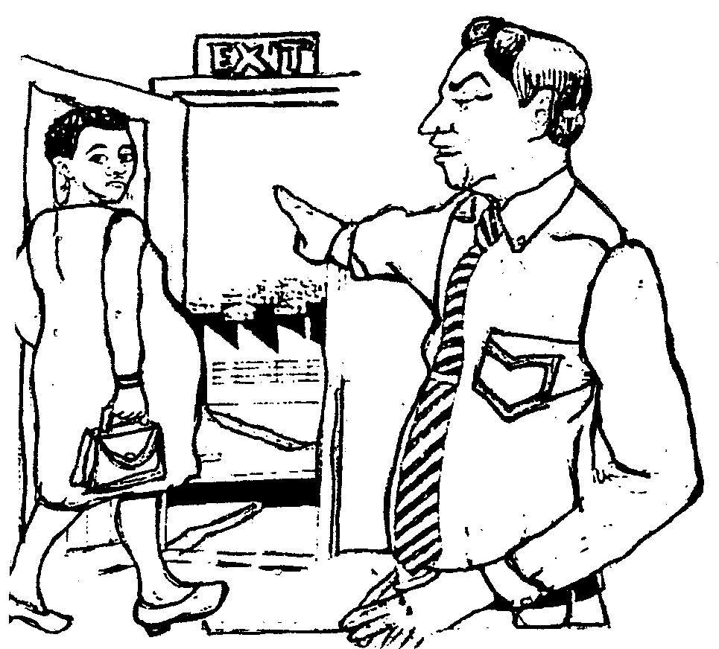

1x40 =  PALOMOKA YA KAROLO YA A: | (40)  [40]

KAROLO YA B
DINGWALWANA

POTŠIŠO 2

Kgetha se TEE sa dingwalwana tše di latelago, gomme o ngwale letlakala le TEE ka sona.

  - Batswadi ba gago ba go rometše sekolong kgole le gae ka kholofelo ya gore barutiši ba fao ba dira mošomo wa bona ka tshwanelo. O rile go fihla fao, ka morago ga dibeke di se kae, wa lemoga gore seo batswadi ba gago ba bego ba se bolela ga se sona.

Ba ngwalele lengwalo o ba kgopele gore ba go tloše sekolong seo.

  - Ba gaMTN/VODACOM/CELL C ba go hlophile go ba mofenyi phadišanong ye e bego e swerwe. O bile le mahlatse a go fiwa thekethe ya go yo bogela dipapadi tša Olimpiki.

Efa polelo ye e nago le mohlodi go leboga ba gaMTN/VODACOM/CELL C ge ba go file mpho ye.

- O yo mongwe wa boradikuranta. Ke kgale o dira dinyakišišo mabapi le tšhomišo ye mpe ya diritifatši tulong ya geno.  Ngwala pego ya maswanedi yeo o ka e tšweletšago kuranteng.  1x20 =  PALOMOKA YA KAROLO YA B: | (20)  [20]

KAROLO YA C  DINGWALWANA  POTŠIŠO 3  Kgetha se TEE sa dingwalwana tše di latelago gomme o ngwale letlakala le TEE ka sona.  - Badudi ba motse wa geno ga ba lefele ditirelo. Bjale ka mongwaledi wa lekgotla la toropo, o laetšwe go mema badudi ka moka go tla kopanong go tlo boledišana le ratoropo ka taba ye pele ga ge magato a ka tšewa.  Ngwala lenaneothero la kopano yeo.  - Ngwaneno e sa le a timela beke ya go feta a romilwe lebenkeleng. Le lekile ka maatla go mo nyaka fela ga se la kwa le ka mohlala o tee.  Ngwalela tatago yo a šomago Kapa thelekramo o mo tsebiše ka taba ye.  - O morekiši wa dintlo toropong ya geno. Maloba o sa tšo hwetša ntlo ya maemo a godimo yeo o swanetšego go e bapatša (rekiša).  E bapaletše magageno ka go hlama papatšo ya maleba.  Papatšong ya gago o akaretše tše di latelago:  - Lefelo leo ntlo yeo e lego gona.  - Ke ye kaakang (bogolo).  - Ke eng seo se kgahlišago kudu ka yona?  - Theko ya yona.  - Tefelo: E lefša bjang?  E lefelwa kae?  1x20 =  PALOMOKA YA KAROLO YA C:  PALOKAMOKA: | (20)  [20]  80

